GROHE THM-Brausebatt. Grohtherm 102215 1 Abg. FMS für 35604 eckig matt black

GROHE

Eigenschaften

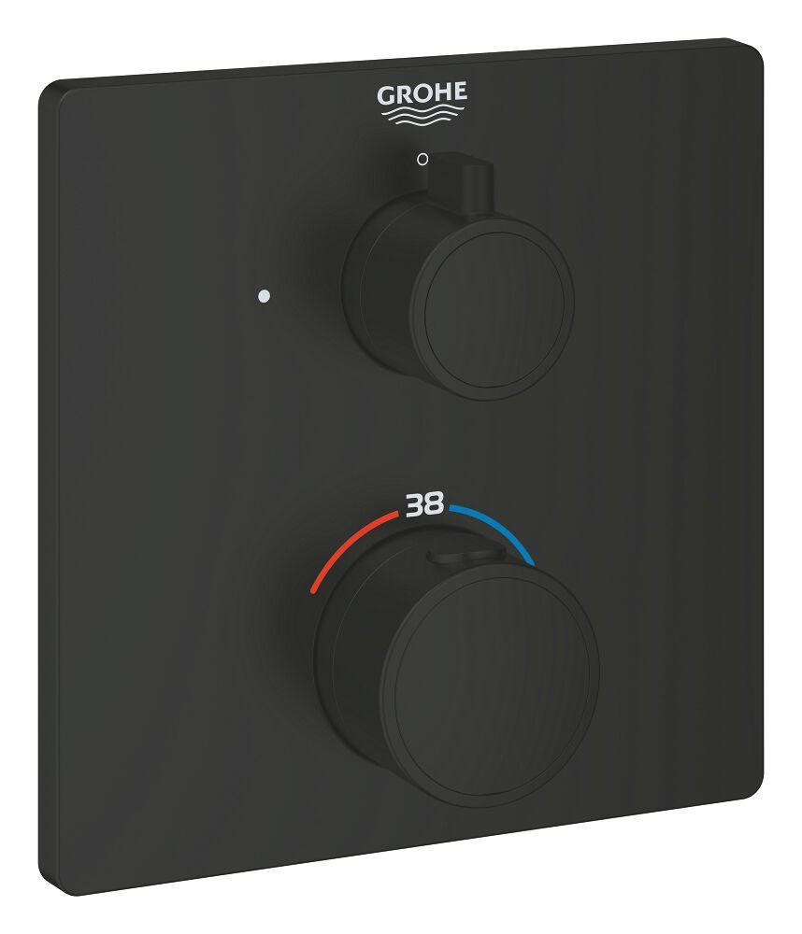

HAN:

1022152430

Ausführung

Aufbauteil

Farbton

nach Hersteller-Farbkarte

Einbautiefe (mm)

0,00

Ausführung der Temperaturregelung

Thermostatisch

Max. tap capacity (at 300 kPa)

18